**Marvin piirtäminen**

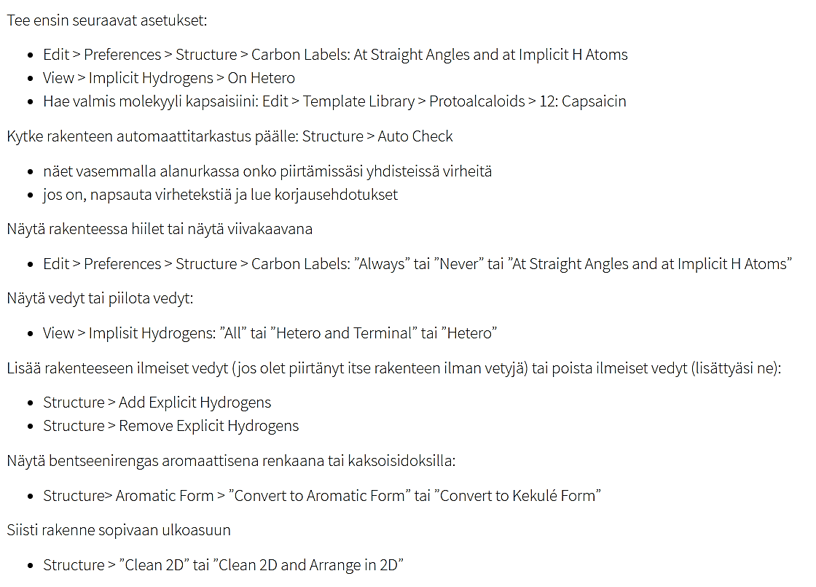

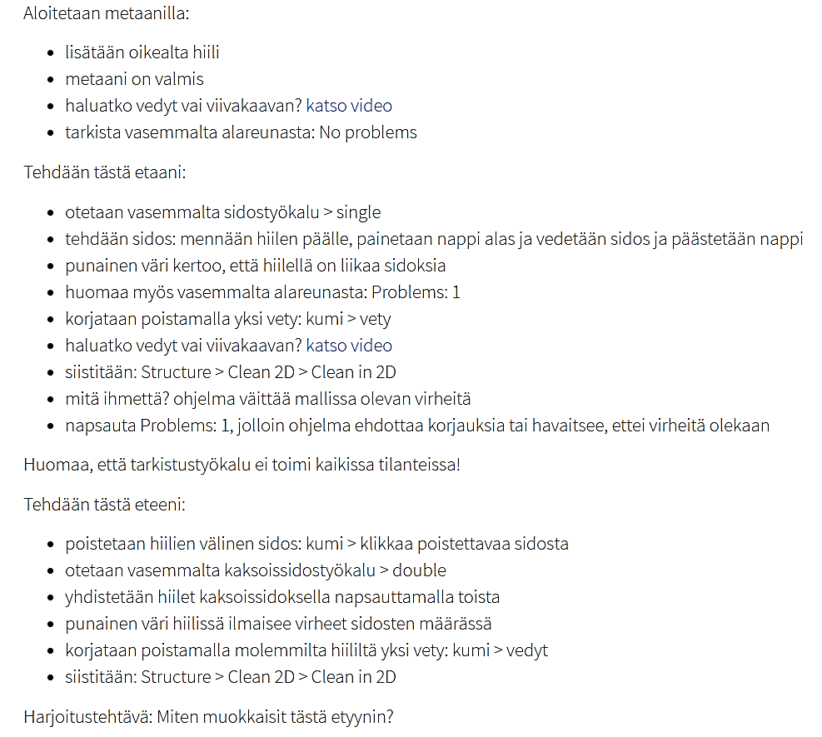

**Nimeäminen: 3D-kuva:**

Structure 🡪 Generate name… 🡪 ctr+shift+m (paina yhtä aikaa)